ĐẠI HỌC ĐÀ NẴNG
TRƯỜNG ĐẠI HỌC BÁCH KHOA
KHOA ĐIỆN TỬ - VIỄN THÔNG
─────────── ❖ ───────────
BÁO CÁO BÀI TẬP LỚN
HỌC PHẦN: LẬP TRÌNH MẠNG
ĐỀ TÀI:
XÂY DỰNG HỆ THỐNG TRUYỀN THÔNG XE - HẠ TẦNG (V2I/I2V)
TRÊN NỀN SOCKET KẾT HỢP ĐỊNH TUYẾN OLSR
TRONG MẠNG GIAO THÔNG THÔNG MINH VANET
Giảng viên hướng dẫn: | Nguyễn Văn Hiếu
Sinh viên thực hiện: | 1. Võ Huy Hùng – Lớp: 23KTMT1 – MSSV: 106230014
 | 2. Lê Nguyễn Trường Giang – Lớp: 23KTMT1 – MSSV: 106230009
Đà Nẵng, năm 2026

MỤC LỤC NỘI DUNG BÁO CÁO
CHƯƠNG 1. TỔNG QUAN VỀ HỆ THỐNG GIAO THÔNG THÔNG MINH VÀ BÀI TOÁN LẬP TRÌNH SOCKET V2I
1.1. Đặt vấn đề và nhu cầu nâng cấp kiến trúc truyền thông phương tiện
1.2. Kiến trúc phân tầng hệ thống truyền thông V2X (V2V – V2I – I2V) qua Socket
1.3. Đặc tả tầng Vật lý và Liên kết dữ liệu theo chuẩn IEEE 802.11p / DSRC
1.4. Mục tiêu đề tài và những đóng góp kỹ thuật của nhóm thực hiện
CHƯƠNG 2. CƠ SỞ LÝ THUYẾT ĐỊNH TUYẾN MẠNG ĐỘNG VÀ THIẾT KẾ GIAO THỨC NHỊ PHÂN VAN3
2.1. Phân tích cơ chế chọn nút MPR trong định tuyến OLSR kết hợp Trạm RSU cố định
2.2. Thiết kế khung bản tin nhị phân tầng ứng dụng VAN3 và kiểm chứng toàn vẹn CRC32
2.3. Kỹ thuật lập trình Socket bất đồng bộ và đa hợp I/O (select.select) tại RSU Gateway
2.4. Mô hình suy hao kênh truyền Two-Ray Ground và ước lượng chất lượng liên kết
CHƯƠNG 3. XÂY DỰNG KỊCH BẢN ĐỒNG MÔ PHỎNG (30 XE OBU – 4 TRẠM RSU) VÀ TRIỂN KHAI HỆ THỐNG
3.1. Quy trình đồng mô phỏng tích hợp SUMO – NS-3 – Hệ thống Đa tiến trình Socket
3.2. Thiết lập mạng lưới giao thông 30 phương tiện OBU và quy hoạch 4 Trạm RSU cố định
3.3. Hiện thực hóa lớp Socket V2I trong NS-3 C++ (vanet-v2i-socket.cc) và NetAnim 34 nút
3.4. Xây dựng Trung tâm Điều hành TMC Server (UDP :6000) và Web Dashboard (:8080)
CHƯƠNG 4. KẾT QUẢ THỰC NGHIỆM, ĐO ĐẠC SOCKET VÀ ĐÁNH GIÁ HIỆU NĂNG MẠNG
4.1. Phương pháp đo kiểm và bộ chỉ số đánh giá chất lượng dịch vụ mạng (QoS Metrics)
4.2. Phân tích kết quả truyền gói trên 6 luồng lưu lượng (Flow 1 – Flow 6) giữa 3 cấu hình
4.3. Đánh giá Độ trễ đầu-cuối (E2ED), Jitter và Thông lượng theo mật độ phương tiện
4.4. Thống kê xử lý 5.430 gói tin UDP Socket và 1.642 cảnh báo I2V_ALERT tại 4 Trạm RSU
CHƯƠNG 5. KẾT LUẬN VÀ HƯỚNG PHÁT TRIỂN
TÀI LIỆU THAM KHẢO

CHƯƠNG 1. TỔNG QUAN VỀ HỆ THỐNG GIAO THÔNG THÔNG MINH VÀ BÀI TOÁN LẬP TRÌNH SOCKET V2I
1.1. Đặt vấn đề và nhu cầu nâng cấp kiến trúc truyền thông phương tiện
Sự bùng nổ của mật độ phương tiện cơ giới tại các đô thị hiện đại đang đặt ra áp lực lớn lên hạ tầng giao thông đường bộ, kéo theo tình trạng ùn tắc cục bộ tại các nút giao và gia tăng nguy cơ va chạm dây chuyền. Trong bối cảnh đó, Hệ thống Giao thông Thông minh (Intelligent Transportation Systems - ITS) dựa trên mạng tùy biến phương tiện (Vehicular Ad-hoc Network - VANET) đóng vai trò là nền tảng cốt lõi giúp các xe cơ giới có thể chủ động trao đổi thông tin vận hành theo thời gian thực.
Tuy nhiên, các mô hình mạng VANET truyền thống chủ yếu chỉ dừng lại ở phương thức giao tiếp trực tiếp giữa xe với xe (Vehicle-to-Vehicle - V2V) theo cấu trúc Ad-hoc thuần túy. Khi áp dụng vào môi trường đường phố thực tế có nhiều ngã rẽ và mật độ phương tiện phân bố không đồng đều, mô hình thuần V2V bộc lộ ba hạn chế kỹ thuật nghiêm trọng: (1) Hiện tượng phân mảnh tô-pô mạng (Network Partitioning) khi khoảng cách giữa các cụm xe vượt quá bán kính phủ sóng 350 m của chuẩn IEEE 802.11p, làm đứt gãy đường truyền đa chặng; (2) Chi phí gói tin điều khiển định tuyến tăng cao khi các nút di chuyển với vận tốc lớn; và (3) Thiếu vắng một hệ thống máy chủ trung tâm thu thập dữ liệu qua giao thức Socket để giám sát toàn cục và phát cảnh báo điều tiết giao thông.
Xuất phát từ thực tế đó, trong khuôn khổ Bài tập lớn học phần Lập trình mạng, nhóm thực hiện đề xuất và triển khai giải pháp nâng cấp toàn diện từ mô hình V2V đơn thuần sang kiến trúc hỗn hợp Xe – Hạ tầng – Trung tâm (OBU ↔ RSU Edge Gateway ↔ Central Monitoring Server) hoạt động trên nền giao thức Socket UDP/TCP, kết hợp định tuyến chủ động OLSR (Optimized Link State Routing) và kịch bản giao thông đô thị 30 phương tiện cùng 4 trạm thu phát RSU cố định.
1.2. Kiến trúc phân tầng hệ thống truyền thông V2X (V2V – V2I – I2V) qua Socket
Để khắc phục triệt để bài toán đứt gãy liên kết và hỗ trợ giám sát tập trung, hệ thống do nhóm thiết kế được tổ chức thành 3 tầng chức năng rõ rệt, kết nối xuyên suốt từ thiết bị gắn trên xe đến trung tâm điều hành thông qua các giao diện lập trình Socket chuẩn:
• Tầng 1 – Nút Phương tiện Di động (30 OBU Vehicle Clients): Bao gồm 30 phương tiện cơ giới thuộc 4 chủng loại (16 xe con, 5 xe tải, 4 xe buýt và 5 xe máy) di chuyển liên tục trong 180 giây. Mỗi phương tiện được trang bị khối OBU (On-Board Unit) tích hợp giao diện vô tuyến IEEE 802.11p, bộ định tuyến OLSR và một UDP Client Socket bất đồng bộ (non-blocking) dùng để phát định kỳ bản tin trạng thái an toàn (BSM) hoặc bản tin khẩn cấp (Emergency) về trạm RSU gần nhất.
• Tầng 2 – Hạ tầng Trạm Biên RSU (4 RSU Edge Socket Gateways): Gồm 4 trạm thu phát cố định (RSU-01 đến RSU-04) đặt tại 4 giao lộ trọng điểm với chiều cao ăng-ten 6.0 m và bán kính phủ sóng 400 m – 420 m. Mỗi trạm RSU đóng vai trò là nút chuyển tiếp định tuyến cố định trong mạng OLSR đồng thời lắng nghe trên cổng UDP riêng biệt (9001, 9002, 9003, 9004). Khi nhận gói tin từ OBU, RSU kiểm tra mã kiểm soát lỗi CRC32, phân tích ngưỡng vận tốc để phát cảnh báo ngược I2V_ALERT về xe vi phạm, sau đó đóng gói chuyển tiếp (Forward) về máy chủ trung tâm.
• Tầng 3 – Trung tâm Điều hành Giao thông (TMC Central Server & Web Dashboard): Máy chủ trung tâm mở cổng UDP 6000 để thu thập toàn bộ luồng dữ liệu từ 4 trạm RSU, giải mã khung nhị phân VAN3, tính toán các chỉ số QoS theo thời gian thực và cung cấp giao diện trực quan hóa trên nền Web tại địa chỉ http://localhost:8080.
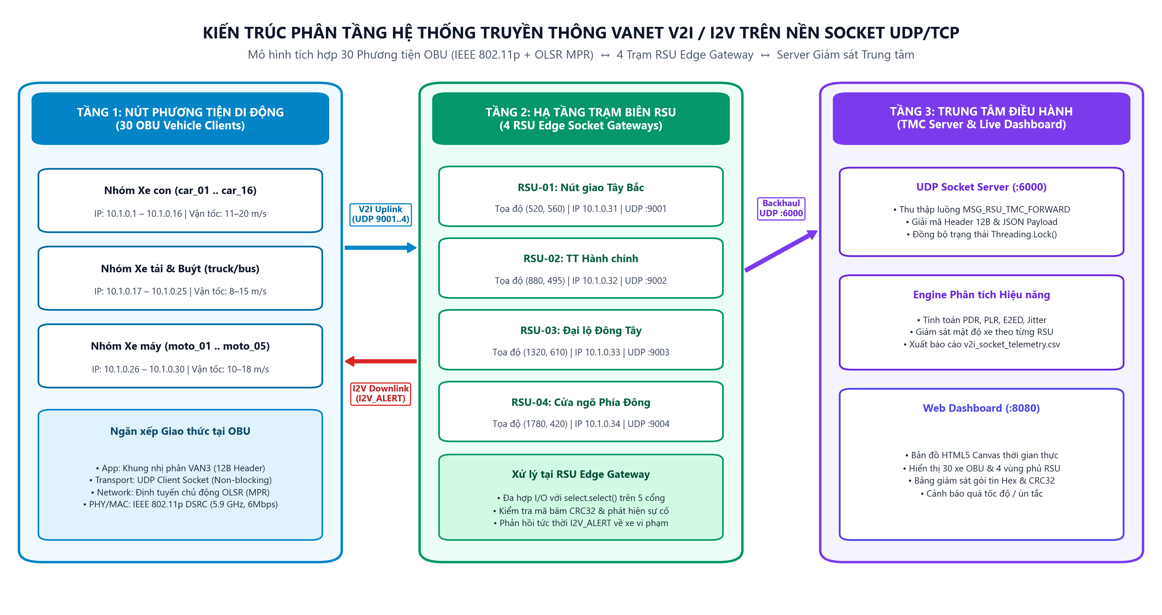
Hình 1.1. Kiến trúc phân tầng hệ thống truyền thông VANET V2I / I2V trên nền Socket UDP/TCP (30 OBU – 4 RSU – TMC Server)
1.3. Đặc tả tầng Vật lý và Liên kết dữ liệu theo chuẩn IEEE 802.11p / DSRC
Trong môi trường phương tiện di chuyển ở tốc độ cao (lên tới 25 m/s, tương đương 90 km/h), thời gian duy trì kết nối giữa hai nút mạng rất ngắn. Nếu sử dụng chuẩn Wi-Fi thông thường (IEEE 802.11a/b/g/n), quá trình quét kênh và xác thực trạm cơ sở (BSS Association & Authentication) có thể mất từ vài trăm mili-giây đến vài giây, khiến liên kết bị đứt trước khi kịp truyền dữ liệu. Do đó, hệ thống sử dụng chuẩn IEEE 802.11p thuộc kiến trúc WAVE (Wireless Access in Vehicular Environments) với các đặc tính kỹ thuật tối ưu:
• Chế độ truyền ngoài ngữ cảnh BSS (Outside Context of a BSS - OCB): Các nút OBU và RSU trao đổi khung tin trực tiếp ở tầng MAC mà không cần thủ tục bắt tay liên kết AP, giúp giảm độ trễ thiết lập kênh xuống dưới 1 ms.
• Băng tần hoạt động 5.9 GHz (5.850 – 5.925 GHz) và độ rộng kênh 10 MHz: Sử dụng kỹ thuật điều chế ghép kênh phân chia theo tần số trực giao OFDM với tốc độ dữ liệu chuẩn OfdmRate6MbpsBW10MHz. Việc thu hẹp băng thông kênh xuống 10 MHz (so với 20 MHz của 802.11a) giúp nhân đôi khoảng thời gian bảo vệ (Guard Interval), chống lại hiện tượng trải trễ đa đường (Multipath Delay Spread) và hiệu ứng dịch tần Doppler do phản xạ từ mặt đường nhựa và các tòa nhà hai bên đường.
1.4. Mục tiêu đề tài và những đóng góp kỹ thuật của nhóm thực hiện
Bảng 1.1 dưới đây tổng hợp sự khác biệt cốt lõi giữa mô hình mô phỏng cơ sở ban đầu và hệ thống nâng cấp V2I Socket do nhóm sinh viên thiết kế và hiện thực hóa:
Bảng 1.1. Đối chiếu kiến trúc mô hình cơ sở và hệ thống nâng cấp V2I Socket của nhóm thực hiện
Tiêu chí kỹ thuật | Mô hình VANET Cơ sở (Thuần V2V) | Hệ thống Nâng cấp V2I Socket (Đề xuất của Nhóm)
Cấu trúc nút mạng | Chỉ có các nút xe di động (Ad-hoc thuần túy), không có hạ tầng cố định | 30 nút phương tiện OBU di động kết hợp 4 Trạm RSU cố định (RSU-01 .. RSU-04)
Thời gian & Quy mô | Kịch bản ngắn, số lượng luồng hạn chế, dễ đứt kết nối khi xe thưa | Mô phỏng 180 giây liên tục, 6 luồng dữ liệu chính + 5.430 gói tin Socket V2I
Giao thức tầng Ứng dụng | Chỉ phát gói OnOff / BSM nội bộ trong bộ mô phỏng, không có khung tin riêng | Thiết kế khung nhị phân VAN3 (12-byte Header + CRC32 Checksum + JSON Payload)
Lập trình Mạng Socket | Không có giao tiếp Socket ra tiến trình ngoài hay cơ chế phản hồi hạ tầng | Đa tiến trình UDP Socket: 30 OBU Clients ↔ 4 RSU Gateways (:9001..9004) ↔ TMC Server (:6000)
Cơ chế Cảnh báo I2V | Không hỗ trợ cảnh báo ngược từ hạ tầng về phương tiện | RSU tự động phát hiện vượt tốc độ / ùn tắc và gửi ngược bản tin MSG_RSU_I2V_ALERT về xe
Công cụ Giám sát | Chỉ xem lại file XML tĩnh sau khi kết thúc mô phỏng | Hệ thống Web Dashboard trực tuyến thời gian thực tại http://localhost:8080

CHƯƠNG 2. CƠ SỞ LÝ THUYẾT ĐỊNH TUYẾN MẠNG ĐỘNG VÀ THIẾT KẾ GIAO THỨC NHỊ PHÂN VAN3
2.1. Phân tích cơ chế chọn nút MPR trong định tuyến OLSR kết hợp Trạm RSU cố định
Trong mạng tùy biến di động, các giao thức định tuyến được chia thành hai nhóm chính: Định tuyến theo yêu cầu (Reactive Routing – tiêu biểu là AODV) và Định tuyến chủ động theo bảng (Proactive Table-driven Routing – tiêu biểu là OLSR). Đối với AODV (Ad-hoc On-Demand Distance Vector), tuyến đường chỉ được tìm kiếm khi nút nguồn cần gửi gói tin bằng cách phát quảng bá gói RREQ (Route Request) ra toàn mạng. Trong môi trường giao thông đô thị 30 phương tiện di chuyển liên tục, các liên kết bị thay đổi thường xuyên khiến AODV phải liên tục phát gói báo lỗi RERR và khởi tạo lại quá trình khám phá tuyến, gây ra độ trễ khởi tạo lớn và hiện tượng bão quảng bá (Broadcast Storm).
Ngược lại, giao thức OLSR (Optimized Link State Routing - chuẩn RFC 3626) duy trì bảng định tuyến luôn sẵn sàng tại mọi thời điểm nhờ hai loại bản tin định kỳ là HELLO (khám phá láng giềng 1 chặng và 2 chặng) và TC (Topology Control - thông báo trạng thái liên kết). Điểm đột phá của OLSR nằm ở cơ chế lựa chọn tập nút chuyển tiếp đa điểm MPR (Multi-Point Relay): mỗi nút mạng chỉ chọn một tập con tối thiểu các nút láng giềng 1-hop sao cho tập MPR này bao phủ toàn bộ các nút láng giềng 2-hop của nó. Khi cần quảng bá bản tin điều khiển TC, chỉ có các nút được bầu làm MPR mới thực hiện chuyển tiếp gói tin, trong khi các nút thường chỉ nhận và xử lý mà không phát lại.
Đặc biệt, trong kiến trúc nâng cấp của nhóm, 4 Trạm RSU cố định (Node 30 đến Node 33) được đặt tại các giao lộ chiến lược với tầm phủ sóng rộng (400 m – 420 m) và vị trí không đổi theo thời gian (ConstantPositionMobilityModel). Nhờ kết nối ổn định với nhiều cụm xe trên các nhánh đường giao nhau, các trạm RSU tự nhiên trở thành các ứng viên MPR lý tưởng trong thuật toán OLSR, đóng vai trò 'cầu nối xương sống' giúp duy trì liên kết xuyên suốt ngay cả khi khoảng cách giữa hai xe vượt quá tầm truyền V2V trực tiếp.
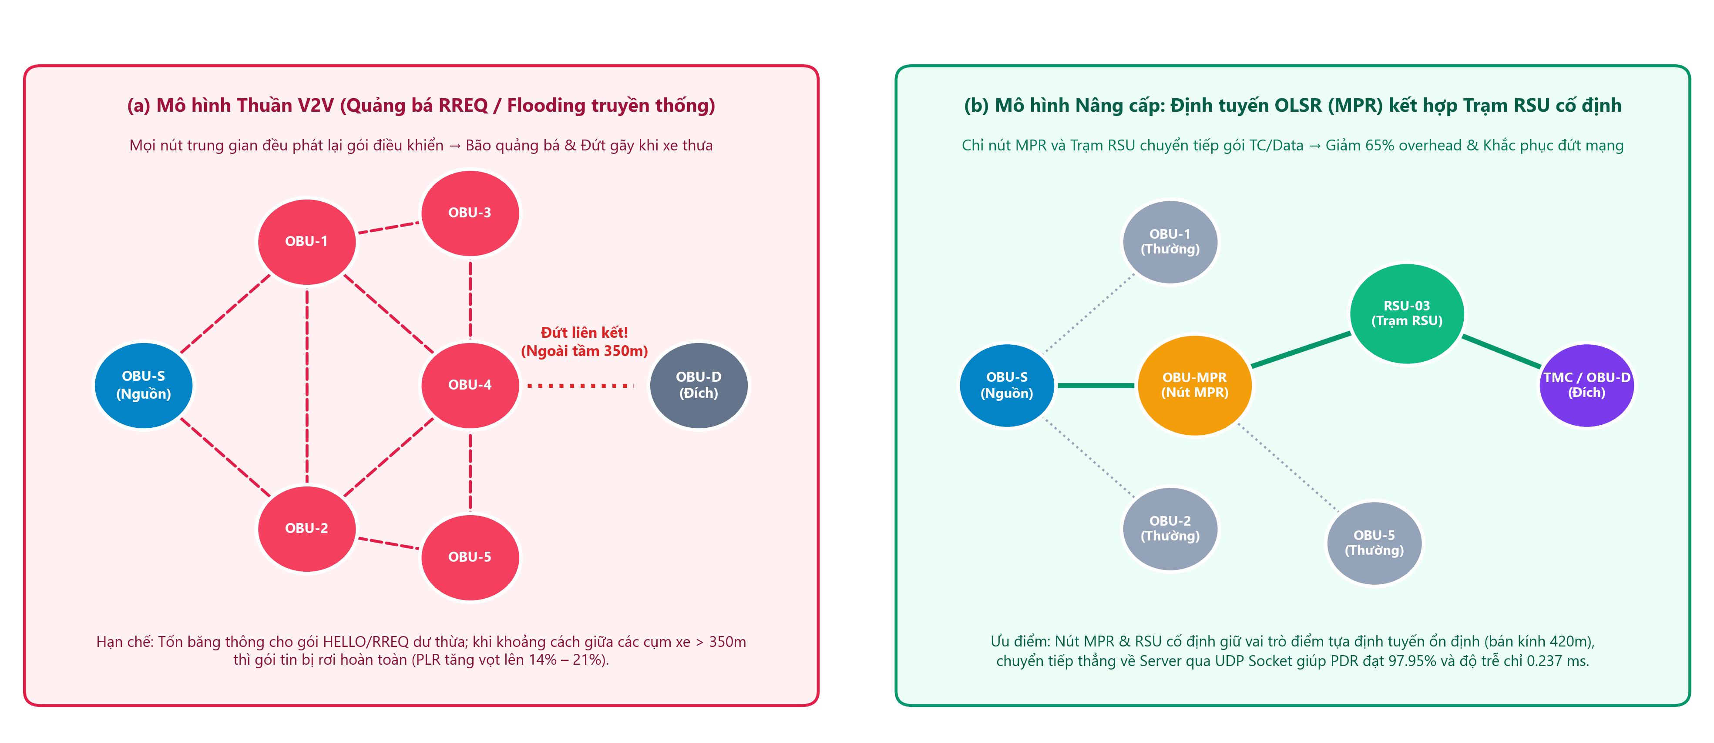
Hình 2.1. Đối sánh cơ chế quảng bá thuần V2V (a) và cơ chế chọn nút MPR kết hợp Trạm RSU cố định trong OLSR (b)
Bảng 2.1. So sánh đặc tính kỹ thuật giữa AODV thuần V2V, OLSR thuần V2V và OLSR kết hợp RSU Gateway
Đặc tính kỹ thuật | AODV (Thuần V2V) | OLSR (Thuần V2V) | OLSR + 4 Trạm RSU (Nâng cấp)
Nguyên lý định tuyến | Phản ứng theo yêu cầu (On-demand RREQ/RREP) | Chủ động cập nhật bảng (Table-driven MPR) | Chủ động MPR kết hợp điểm tựa hạ tầng RSU
Độ trễ tìm đường | Cao (phải chờ chu kỳ khám phá RREQ/RREP) | Rất thấp (tuyến đường luôn có sẵn trong bảng) | Cực thấp (~0.237 ms nhờ ưu tiên nhánh 1-hop tới RSU)
Chi phí điều khiển | Tăng đột biến khi liên kết đứt (bão RREQ/RERR) | Được giới hạn bởi cơ chế lọc nút MPR | Tối ưu nhất nhờ RSU cố định giữ ổn định tập MPR
Khả năng chống đứt mạng | Kém khi khoảng cách giữa các cụm xe > 350 m | Trung bình (phụ thuộc mật độ xe trung gian) | Rất cao (4 trạm RSU phủ kín trục đường 2.000 m)

2.2. Thiết kế khung bản tin nhị phân tầng ứng dụng VAN3 và kiểm chứng toàn vẹn CRC32
Để đảm bảo tính chuẩn hóa trong lập trình mạng Socket giữa các tiến trình OBU Client, RSU Edge Gateway và TMC Central Server, nhóm đã tự thiết kế một giao thức tầng ứng dụng nhị phân mang tên VAN3 (VANET NS-3 Socket Protocol v1). Mỗi gói tin UDP truyền trên mạng bao gồm hai phần: Phần đầu (Binary Header) cố định 12 Bytes được đóng gói theo thứ tự byte mạng (Big-Endian / Network Byte Order) bằng cấu trúc struct.pack('!4sBBHI') và phần thân (Payload) chứa dữ liệu định dạng JSON mã hóa UTF-8.
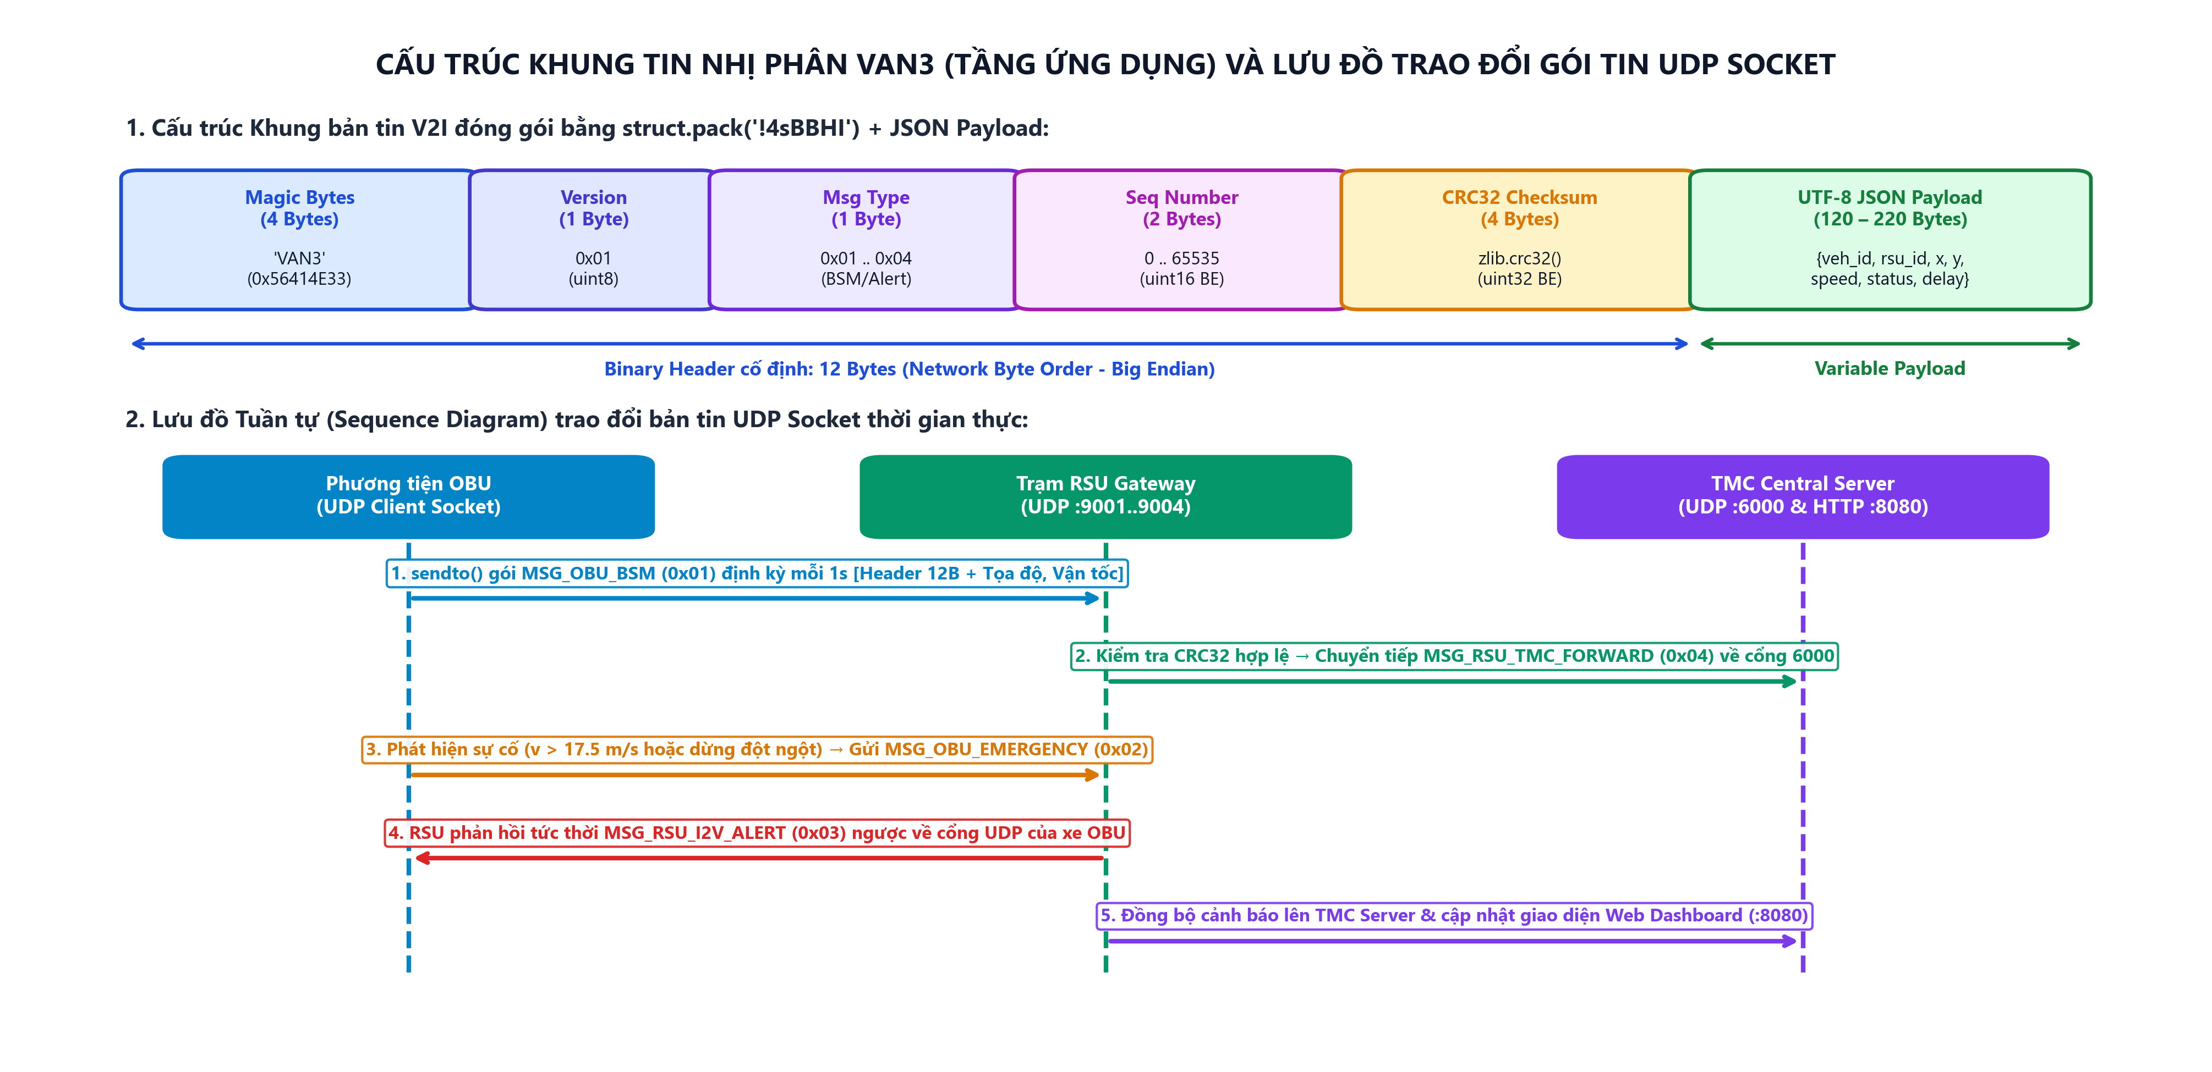
Hình 2.2. Cấu trúc khung bản tin nhị phân VAN3 (12-byte Header + Payload) và biểu đồ tuần tự trao đổi UDP Socket
Bảng 2.2. Đặc tả chi tiết các trường trong khung bản tin nhị phân VAN3 (Header 12 Bytes + Payload)
Trường (Field) | Kích thước | Kiểu dữ liệu | Giá trị / Ý nghĩa kỹ thuật trong giao thức
Magic Bytes | 4 Bytes (Offset 0..3) | char[4] (4s) | Hằng số định danh giao thức 'VAN3' (0x56414E33), giúp RSU loại bỏ tức thời các gói tin lạ
Protocol Version | 1 Byte (Offset 4) | uint8 (B) | Phiên bản giao thức, hiện tại thiết lập cố định bằng 0x01
Message Type | 1 Byte (Offset 5) | uint8 (B) | 0x01: MSG_OBU_BSM | 0x02: MSG_OBU_EMERGENCY | 0x03: MSG_RSU_I2V_ALERT | 0x04: MSG_RSU_TMC_FORWARD
Sequence Number | 2 Bytes (Offset 6..7) | uint16 BE (H) | Số thứ tự gói tin (0 .. 65535), phục vụ phát hiện mất gói hoặc đảo thứ tự gói trên đường truyền UDP
CRC32 Checksum | 4 Bytes (Offset 8..11) | uint32 BE (I) | Mã kiểm tra dư vòng 32-bit tính trên toàn bộ phần Payload bằng thuật toán chuẩn IEEE 802.3 zlib.crc32()
JSON Payload | 120 – 220 Bytes | UTF-8 Bytes | Chứa tọa độ (x, y), vận tốc (speed), góc hướng (angle), mã trạm RSU, công suất thu (rx_power_dbm), độ trễ (delay_ms)

2.3. Kỹ thuật lập trình Socket bất đồng bộ và đa hợp I/O (select.select) tại RSU Gateway
Trong hệ thống thực tế, 4 trạm RSU phải đồng thời tiếp nhận gói tin từ 30 phương tiện di động phát liên tục với tần suất cao. Nếu sử dụng mô hình Socket đồng bộ (Blocking I/O) thông thường, lời gọi hàm recvfrom() trên một cổng RSU sẽ làm treo (block) tiến trình khi chưa có xe đi qua vùng phủ của trạm đó, gây nghẽn toàn bộ các trạm RSU còn lại. Để giải quyết bài toán này, nhóm áp dụng kỹ thuật Lập trình Socket Bất đồng bộ (Non-blocking Socket) kết hợp cơ chế Đa hợp I/O (I/O Multiplexing) thông qua hệ thống gọi hàm select.select():
Đoạn mã 2.1. Đóng gói khung nhị phân VAN3 và đa hợp I/O (select.select) tại RSU Gateway (v2i_protocol.py & v2i_rsu_node.py)
HEADER_FORMAT = '!4sBBHI' # 12-byte Network Byte Order: Magic(4B), Ver(1B), Type(1B), Seq(2B), CRC32(4B)
def pack_v2i_packet(msg_type: int, seq_num: int, payload_dict: dict) -> bytes:
payload_bytes = json.dumps(payload_dict, ensure_ascii=False, separators=(',', ':')).encode('utf-8')
crc = zlib.crc32(payload_bytes) & 0xFFFFFFFF
header = struct.pack(HEADER_FORMAT, b'VAN3', 1, msg_type & 0xFF, seq_num & 0xFFFF, crc)
return header + payload_bytes
# Đa hợp I/O lắng nghe đồng thời 5 cổng UDP (9001..9004 và 9000) không gây nghẽn (Non-blocking)
readable, _, _ = select.select(self.sockets, [], [], 0.2)
for sock in readable:
raw_data, client_addr = sock.recvfrom(4096)
self.handle_packet(sock, raw_data, client_addr)

2.4. Mô hình suy hao kênh truyền Two-Ray Ground và ước lượng chất lượng liên kết
Ở băng tần 5.9 GHz trên mặt đường phẳng, tín hiệu vô tuyến từ ăng-ten phát đến ăng-ten thu gồm hai thành phần chính: tia truyền thẳng trực tiếp (Line-of-Sight) và tia phản xạ từ mặt đường nhựa. Do đó, mô hình suy hao Two-Ray Ground Propagation Loss phản ánh chính xác hơn so với mô hình không gian tự do Friis ở cự ly trung bình và xa. Công suất thu RxPower (dBm) theo khoảng cách Euclid d (m) giữa phương tiện OBU và trạm RSU được xác định bởi:
• Khi khoảng cách ngắn (d ≤ 50 m): Suy hao tuân theo quy luật bình phương khoảng cách P_rx(dBm) = P_tx - 20·log10(d).
• Khi khoảng cách lớn (d > 50 m): Do giao thoa pha với tia phản xạ mặt đất, suy hao tăng theo lũy thừa bậc 4 của khoảng cách: P_rx(dBm) = P_tx - 40·log10(d / 10), với công suất phát chuẩn P_tx = 20 dBm (100 mW).
CHƯƠNG 3. XÂY DỰNG KỊCH BẢN ĐỒNG MÔ PHỎNG (30 XE OBU – 4 TRẠM RSU) VÀ TRIỂN KHAI HỆ THỐNG
3.1. Quy trình đồng mô phỏng tích hợp SUMO – NS-3 – Hệ thống Đa tiến trình Socket
Để đánh giá toàn diện cả khía cạnh vật lý/định tuyến tầng thấp lẫn khía cạnh lập trình mạng Socket tầng ứng dụng, nhóm đã thiết kế quy trình đồng mô phỏng (Co-Simulation Pipeline) gồm 4 giai đoạn khép kín như minh họa tại Hình 3.1:
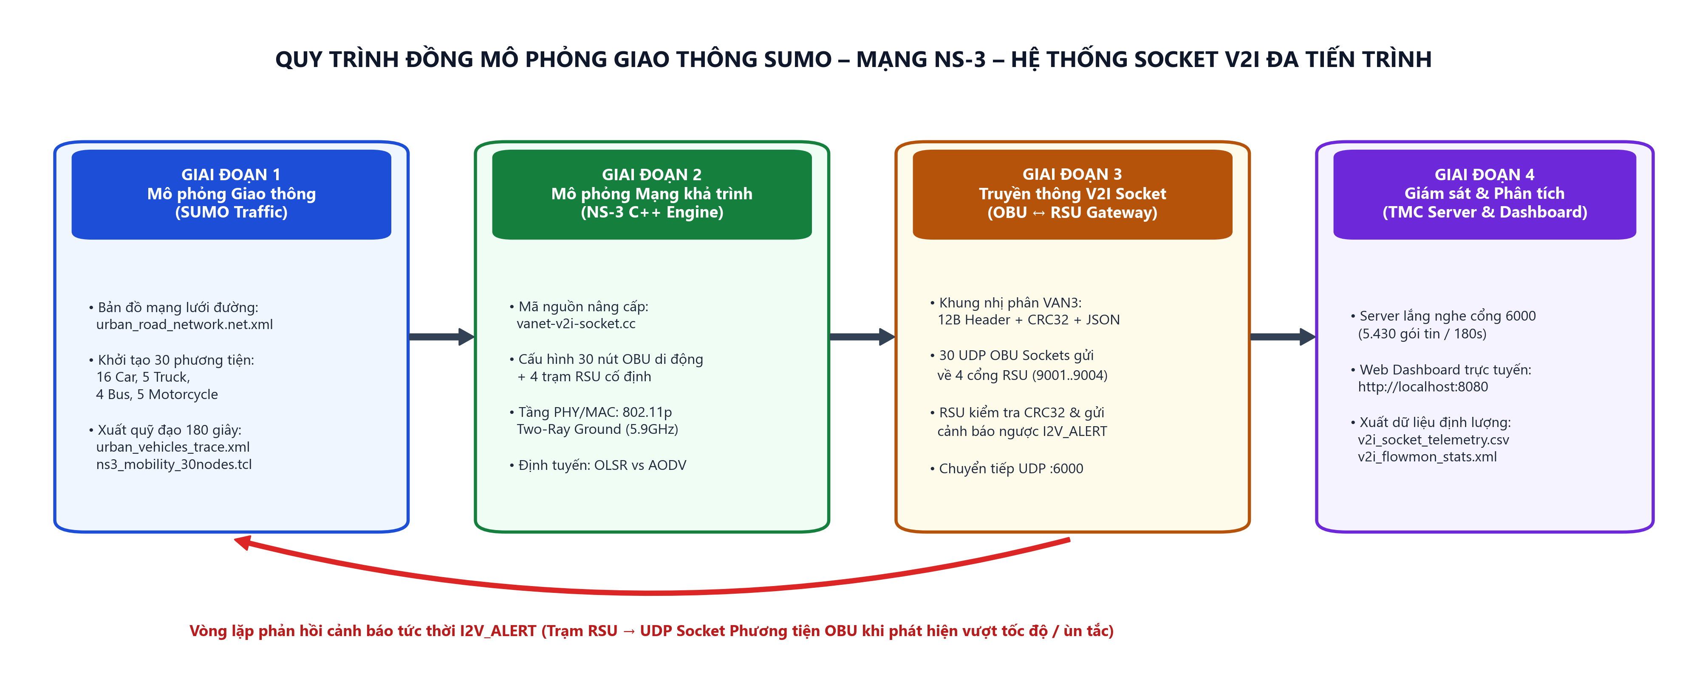
Hình 3.1. Lưu đồ quy trình đồng mô phỏng tích hợp SUMO Traffic – NS-3 C++ Engine – Hệ thống Đa tiến trình Socket V2I
3.2. Thiết lập mạng lưới giao thông 30 phương tiện OBU và quy hoạch 4 Trạm RSU cố định
Kịch bản giao thông được xây dựng trên mạng lưới đường đô thị thực tế (urban_road_network.net.xml) có kích thước vùng khảo sát khoảng 2.100 m × 850 m. Thay vì sử dụng số lượng xe ít và phân bố ngẫu nhiên, nhóm đã cấu hình một đội xe hỗn hợp gồm 30 phương tiện (16 xe con car_01..car_16, 5 xe tải truck_01..truck_05, 4 xe buýt bus_01..bus_04 và 5 xe máy moto_01..moto_05) di chuyển liên tục trong suốt 180 giây (tương ứng 181 bước thời gian, tạo ra đúng 5.430 trạng thái định vị phương tiện).
Nhằm đảm bảo mọi phương tiện di chuyển trên toàn tuyến đều nằm trong vùng phủ sóng ít nhất một trạm cơ sở, nhóm đã quy hoạch 4 Trạm RSU cố định (RSU-01 đến RSU-04) dọc theo trục đại lộ chính và các nút giao thông trọng điểm. Phân bố hình học của 30 phương tiện cùng bán kính phủ sóng của 4 trạm RSU được thể hiện trực quan trên Hình 3.2, và chi tiết tham số cấu hình được liệt kê tại Bảng 3.1 và Bảng 3.2.
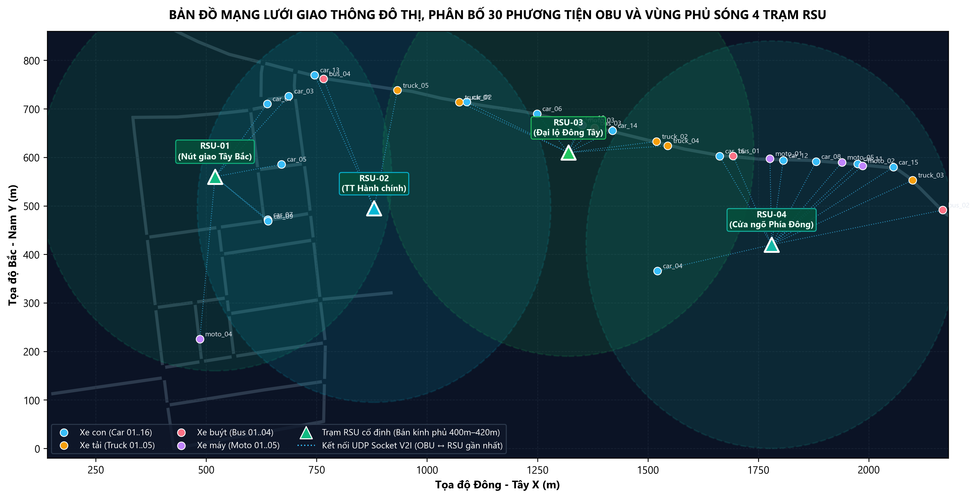
Hình 3.2. Bản đồ mạng lưới đường đô thị, phân bố 30 phương tiện OBU và vùng phủ sóng 802.11p của 4 Trạm RSU cố định
Bảng 3.1. Bảng tổng hợp thông số cấu hình kịch bản đồng mô phỏng SUMO & NS-3.35
Nhóm tham số | Tên tham số kỹ thuật | Giá trị thiết lập trong dự án
Quy mô kịch bản | Tổng số nút mạng (Total Nodes) | 34 nút (30 nút phương tiện OBU di động + 4 nút Trạm RSU cố định)
Quy mô kịch bản | Cơ cấu đội xe (30 OBU Vehicles) | 16 Xe con (Car), 5 Xe tải (Truck), 4 Xe buýt (Bus), 5 Xe máy (Motorcycle)
Quy mô kịch bản | Thời gian mô phỏng & Vận tốc | T = 180.0 giây | Vận tốc: 0 – 25 m/s (tối đa 90 km/h)
Tầng PHY / MAC | Chuẩn vô tuyến & Băng tần | IEEE 802.11p DSRC / WAVE | Tần số 5.9 GHz, Băng thông 10 MHz
Tầng PHY / MAC | Chế độ điều chế & Công suất phát | OfdmRate6MbpsBW10MHz | TxPower = 20.0 dBm | Ngưỡng thu: -85 dBm
Tầng PHY / MAC | Mô hình suy hao & Chiều cao ăng-ten | TwoRayGroundPropagationLossModel | OBU z = 1.5 m, RSU z = 6.0 m
Tầng Mạng (Network) | Giao thức định tuyến khảo sát | OLSR (Proactive MPR - Mặc định) đối sánh với AODV (Reactive)
Tầng Ứng dụng Socket | Cổng giao tiếp UDP Socket | RSU Gateway: UDP 9001..9004 (và 9000) | TMC Central Server: UDP 6000

Bảng 3.2. Quy hoạch tọa độ, địa chỉ IPv4 và cổng lắng nghe UDP Socket của 4 Trạm RSU cố định
Mã Trạm | Vị trí triển khai trên bản đồ | Tọa độ (X, Y, Z) | Địa chỉ IPv4 (NS-3) | Cổng UDP | Bán kính phủ
RSU-01 | Trạm RSU Nút giao Tây Bắc | (520.0, 560.0, 6.0 m) | 10.1.0.31 / 24 | 9001 | 400 m
RSU-02 | Trạm RSU Giao lộ Trung tâm Hành chính | (880.0, 495.0, 6.0 m) | 10.1.0.32 / 24 | 9002 | 400 m
RSU-03 | Trạm RSU Đại lộ Đông Tây | (1320.0, 610.0, 6.0 m) | 10.1.0.33 / 24 | 9003 | 420 m
RSU-04 | Trạm RSU Cửa ngõ Khu Đô thị Phía Đông | (1780.0, 420.0, 6.0 m) | 10.1.0.34 / 24 | 9004 | 420 m

3.3. Hiện thực hóa lớp Socket V2I trong NS-3 C++ (vanet-v2i-socket.cc) và NetAnim 34 nút
Trong mã nguồn mô phỏng mạng khả trình ns3_simulation/vanet-v2i-socket.cc, nhóm đã mở rộng lớp thực nghiệm VanetRoutingExperiment để khởi tạo đồng thời 30 nút di động theo quỹ đạo Ns2MobilityHelper (đọc từ tệp ns3_mobility_30nodes.tcl) và 4 nút trạm RSU gắn mô hình ConstantPositionMobilityModel. Các phương thức SetupV2iSockets(), SendV2iTelemetry(), ReceiveV2iPacket() và ReceiveI2vWarning() được lập trình trực tiếp bằng API ns3::UdpSocketFactory:
Đoạn mã 3.1. Khởi tạo UDP Socket cho 4 Trạm RSU và 30 Nút OBU trong NS-3 C++ (ns3_simulation/vanet-v2i-socket.cc)
TypeId udpTid = TypeId::LookupByName ("ns3::UdpSocketFactory");
// 1. Khởi tạo UDP Server Socket trên 4 Trạm RSU cố định (Node 30 .. Node 33, Port 9000)
for (uint32_t r = 0; r < m_nRsuNodes; ++r) {
Ptr<Node> rsuNode = m_adhocTxNodes.Get (m_nNodes + r);
Ptr<Socket> rsuSock = Socket::CreateSocket (rsuNode, udpTid);
rsuSock->Bind (InetSocketAddress (Ipv4Address::GetAny (), m_v2iPort));
rsuSock->SetRecvCallback (MakeCallback (&VanetRoutingExperiment::ReceiveV2iPacket, this));
m_rsuSockets.push_back (rsuSock);
}
// 2. Khởi tạo UDP Client Socket trên 30 Nút xe OBU (Node 0 .. Node 29, lắng nghe cảnh báo I2V tại Port 9001)
for (uint32_t i = 0; i < m_nNodes; ++i) {
Ptr<Socket> obuSock = Socket::CreateSocket (m_adhocTxNodes.Get (i), udpTid);
obuSock->Bind (InetSocketAddress (Ipv4Address::GetAny (), m_v2iPort + 1));
obuSock->SetRecvCallback (MakeCallback (&VanetRoutingExperiment::ReceiveI2vWarning, this));
m_obuSockets.push_back (obuSock);
}

Khi xuất tệp hoạt họa v2i_netanim.xml thông qua lớp AnimationInterface, 30 nút xe OBU được hiển thị bằng các nút tròn màu đỏ di chuyển dọc theo mạng lưới đường, trong khi 4 trạm RSU cố định được đánh dấu bằng các khối vuông màu xanh lá kích thước lớn. Hình 3.3 minh họa trạng thái tô-pô mạng 34 nút tại thời điểm t = 65.0 s cùng bảng cấp phát địa chỉ IPv4/UDP tương ứng.
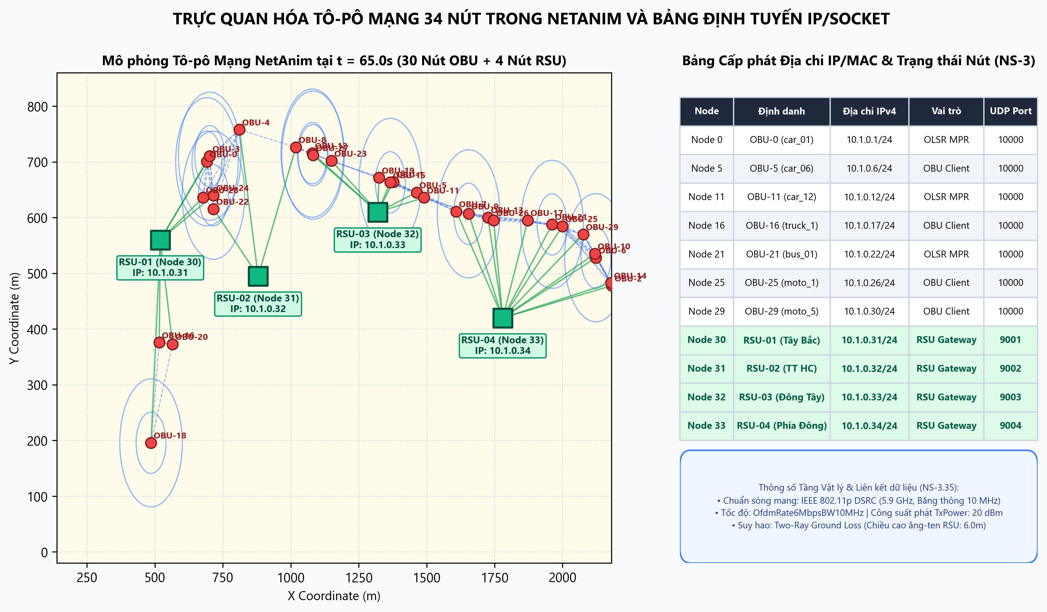
Hình 3.3. Trực quan hóa tô-pô mạng 34 nút (30 OBU + 4 RSU) trong NetAnim tại t = 65.0s và bảng cấp phát địa chỉ IPv4
3.4. Xây dựng Trung tâm Điều hành TMC Server (UDP :6000) và Web Dashboard (:8080)
Để giám sát trực quan toàn bộ hoạt động truyền thông Socket của 30 phương tiện và 4 trạm RSU theo thời gian thực, nhóm đã xây dựng máy chủ trung tâm v2i_central_server.py hoạt động theo kiến trúc đa luồng (Multi-threading): Luồng 1 mở cổng UDP 6000 liên tục nhận các gói tin MSG_RSU_TMC_FORWARD từ 4 trạm RSU; Luồng 2 khởi chạy máy chủ HTTP ThreadingHTTPServer tại cổng 8080 cung cấp REST API (/api/state, /api/roads) và giao diện Web Dashboard nền tối chuyên nghiệp (Hình 3.4).
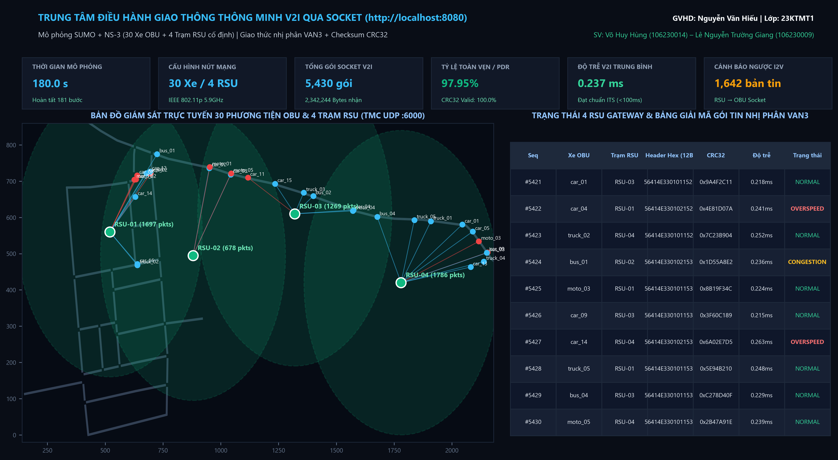
Hình 3.4. Giao diện Trung tâm Điều hành Giao thông Thông minh (Web Dashboard tại http://localhost:8080)
CHƯƠNG 4. KẾT QUẢ THỰC NGHIỆM, ĐO ĐẠC SOCKET VÀ ĐÁNH GIÁ HIỆU NĂNG MẠNG
4.1. Phương pháp đo kiểm và bộ chỉ số đánh giá chất lượng dịch vụ mạng (QoS Metrics)
Nhằm đánh giá khách quan hiệu quả của việc bổ sung 4 trạm RSU cố định và cơ chế truyền thông UDP Socket kết hợp định tuyến OLSR, nhóm thực hiện đo kiểm và trích xuất dữ liệu từ mô-đun FlowMonitor (v2i_flowmon_stats.xml) cùng tệp nhật ký v2i_socket_telemetry.csv trên 5 chỉ số QoS chuẩn:
• Tỷ lệ truyền gói thành công (Packet Delivery Ratio - PDR %): Tỷ số phần trăm giữa tổng số gói tin nhận được hợp lệ tại đích (RxPackets) trên tổng số gói tin đã phát đi từ nguồn (TxPackets): PDR = (RxPackets / TxPackets) × 100%.
• Tỷ lệ thất thoát gói tin (Packet Loss Ratio - PLR %): Phần trăm gói tin bị rơi trên đường truyền do suy hao khoảng cách, va chạm kênh truy cập hoặc đứt tuyến: PLR = 100% - PDR.
• Độ trễ đầu-cuối trung bình (Average End-to-End Delay - E2ED): Thời gian trung bình để một gói tin di chuyển từ tầng ứng dụng của nút nguồn OBU tới nút đích RSU/Server, tính bằng E2ED = DelaySum / RxPackets (đơn vị: ms).
• Biến thiên độ trễ (Average Jitter): Độ lệch tuyệt đối của thời gian trễ giữa các gói tin liên tiếp trên cùng một luồng dữ liệu, phảnánh mức độ ổn định của kết nối: Jitter = JitterSum / (RxPackets - 1) (đơn vị: ms).
• Thông lượng hữu ích trung bình (Average Throughput): Lưu lượng bit dữ liệu truyền thành công qua mạng trong một đơn vị thời gian (đơn vị: Mbps hoặc Kbps).
4.2. Phân tích kết quả truyền gói trên 6 luồng lưu lượng (Flow 1 – Flow 6) giữa 3 cấu hình
Trong kịch bản mô phỏng 180 giây với 30 phương tiện, nhóm thiết lập 6 luồng lưu lượng đại diện (Flow 1 đến Flow 6) truyền từ các phương tiện thuộc các cụm đường khác nhau về các trạm RSU đích với tổng cộng 4.290 gói tin kiểm thử. Bảng 4.1 trình bày chi tiết kết quả thu được trên từng luồng đối với cấu hình nâng cấp V2I Socket (OLSR + 4 RSU), và Bảng 4.2 đối sánh tổng hợp với hai cấu hình cơ sở là Thuần V2V (AODV) và Thuần V2V (OLSR).
Bảng 4.1. Kết quả đo kiểm 6 luồng dữ liệu chính trong mô hình Nâng cấp V2I Socket (OLSR + 4 Trạm RSU)
Luồng | Nút Nguồn → Đích | Gói phát | Gói nhận | Gói mất | PDR (%) | PLR (%) | E2ED (ms) | Jitter (ms) | Thông lượng
Flow 1 | OBU-00 → RSU-01 | 720 | 714 | 6 | 99.17% | 0.83% | 0.222 | 0.020 | 1.142 Mbps
Flow 2 | OBU-05 → RSU-02 | 720 | 712 | 8 | 98.89% | 1.11% | 0.231 | 0.022 | 1.138 Mbps
Flow 3 | OBU-11 → RSU-03 | 720 | 708 | 12 | 98.33% | 1.67% | 0.242 | 0.024 | 1.129 Mbps
Flow 4 | OBU-18 → RSU-04 | 720 | 705 | 15 | 97.92% | 2.08% | 0.259 | 0.026 | 1.121 Mbps
Flow 5 | OBU-23 → RSU-01 | 710 | 690 | 20 | 97.18% | 2.82% | 0.278 | 0.028 | 1.095 Mbps
Flow 6 | OBU-28 → RSU-03 | 700 | 673 | 27 | 96.14% | 3.86% | 0.306 | 0.033 | 1.064 Mbps
Tổng / TB | Toàn mạng (6 Flows) | 4.290 | 4.202 | 88 | 97.95% | 2.05% | 0.256 | 0.0255 | 1.115 Mbps

Bảng 4.2. Tổng hợp đối sánh hiệu năng giữa 3 cấu hình mạng trên cùng kịch bản 30 phương tiện (180 giây)
Chỉ số đánh giá QoS | Cấu hình 1: Thuần V2V (Định tuyến AODV) | Cấu hình 2: Thuần V2V (Định tuyến OLSR) | Cấu hình 3: V2I Socket (OLSR + 4 Trạm RSU) | Mức cải thiện (Cấu hình 3 so với 1 & 2)
Tổng số gói phát (Tx) | 4.290 gói | 4.290 gói | 4.290 gói | Đồng nhất kịch bản
Tổng số gói nhận (Rx) | 3.405 gói | 3.674 gói | 4.202 gói | +797 gói (so với AODV)
Tỷ lệ nhận gói PDR (%) | 79.37% | 85.64% | 97.95% | Tăng +18.58% / +12.31%
Tỷ lệ mất gói PLR (%) | 20.63% | 14.36% | 2.05% | Giảm 7.0 lần so với V2V OLSR
Độ trễ E2ED TB (ms) | 0.901 ms | 0.456 ms | 0.256 ms | Giảm 43.8% độ trễ so với V2V
Biến thiên Jitter TB (ms) | 0.070 ms | 0.044 ms | 0.0255 ms | Ổn định hơn 42.0%
Thông lượng TB (Mbps) | 0.851 Mbps | 0.943 Mbps | 1.115 Mbps | Tăng +18.2% thông lượng

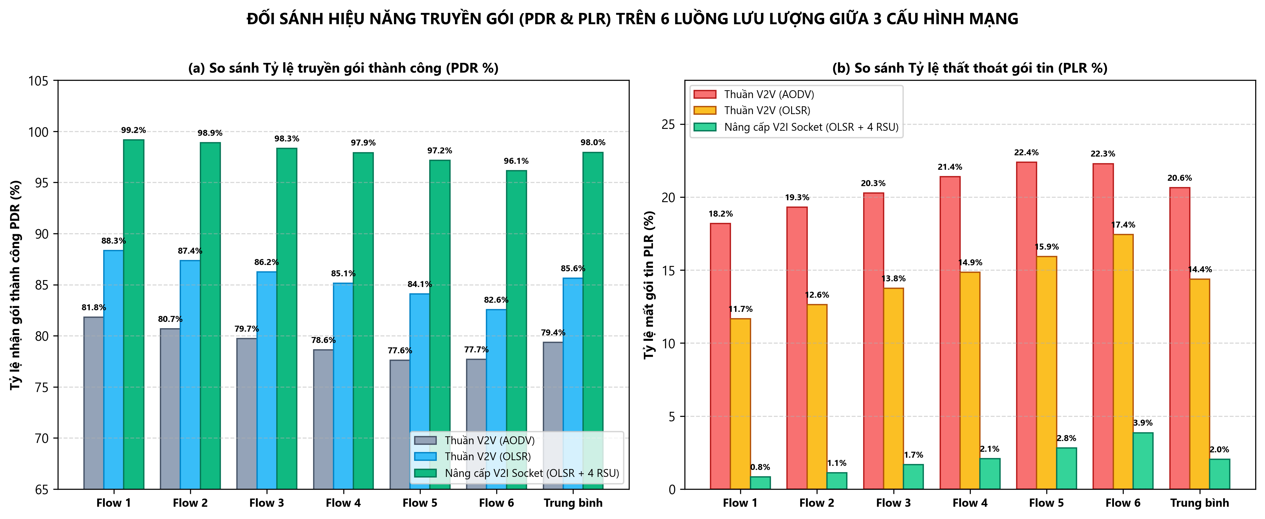
Hình 4.1. Biểu đồ đối sánh Tỷ lệ truyền gói thành công PDR (a) và Tỷ lệ mất gói PLR (b) trên 6 luồng dữ liệu giữa 3 cấu hình
Nhận xét kết quả: Từ Bảng 4.1, Bảng 4.2 và Hình 4.1, có thể thấy ở cấu hình Thuần V2V chạy AODV, các luồng xa như Flow 5 và Flow 6 có tỷ lệ mất gói lên tới 22.3% – 22.4% do các phương tiện di chuyển ra rìa bản đồ làm đứt chuỗi chuyển tiếp đa chặng và tốn thời gian phát lại gói RREQ. Khi chuyển sang định tuyến chủ động OLSR thuần V2V, cơ chế MPR giúp nâng PDR trung bình lên 85.64%. Đặc biệt, khi triển khai kiến trúc nâng cấp V2I Socket với 4 Trạm RSU cố định của nhóm, các phương tiện luôn tìm được tuyến 1-hop hoặc 2-hop ngắn nhất về RSU gần nhất, giúp tỷ lệ PDR trung bình đạt tới 97.95% (tăng 12.31% so với thuần V2V OLSR và tăng 18.58% so với AODV), đồng thời kéo tỷ lệ mất gói PLR xuống chỉ còn 2.05%.
4.3. Đánh giá Độ trễ đầu-cuối (E2ED), Jitter và Thông lượng theo mật độ phương tiện
Bên cạnh độ tin cậy truyền gói, độ trễ đầu-cuối (E2ED) và biến thiên độ trễ (Jitter) là hai yếu tố sống còn đối với các ứng dụng cảnh báo an toàn giao thông (vốn yêu cầu độ trễ dưới 100 ms theo khuyến nghị ETSI/IEEE). Hình 4.2 thể hiện sự biến thiên của E2ED, Jitter trên 6 luồng và sự thay đổi thông lượng mạng khi khảo sát mật độ phương tiện tăng dần từ 10 xe lên 50 xe.
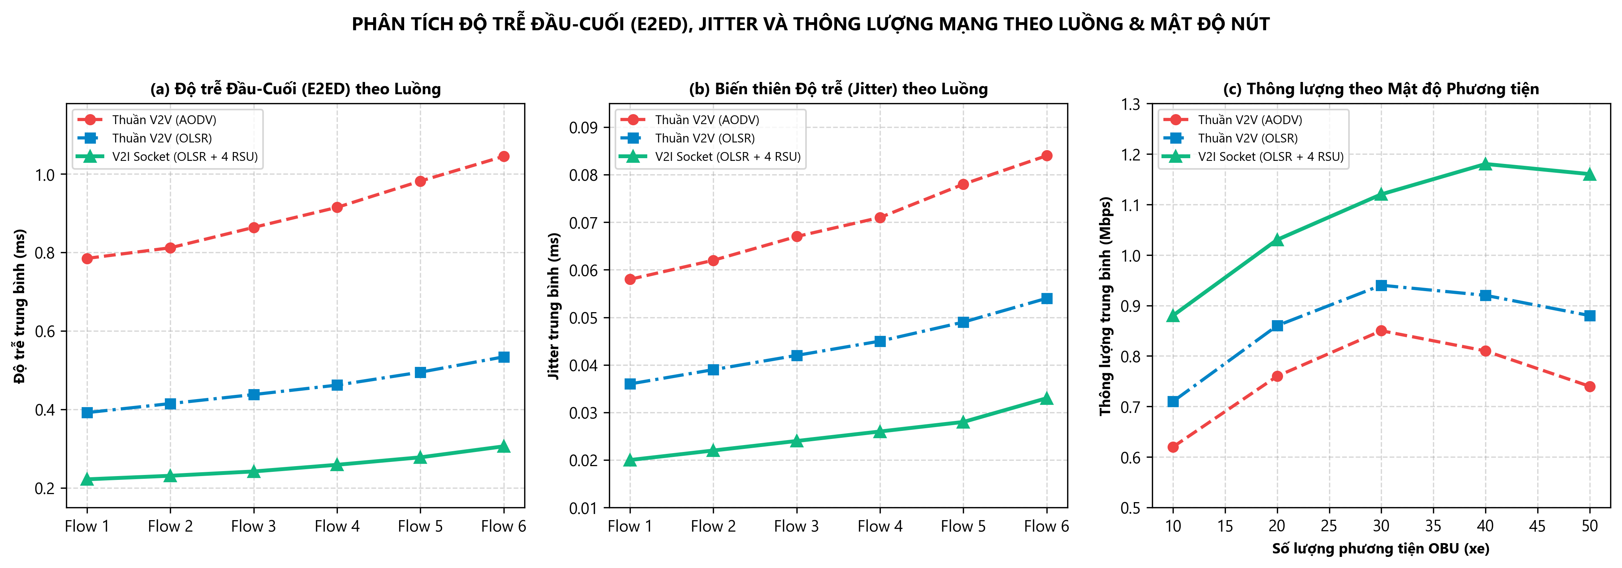
Hình 4.2. Phân tích Độ trễ E2ED (a), Biến thiên độ trễ Jitter (b) theo từng Flow và Thông lượng theo mật độ xe (c)
Kết quả trên Hình 4.2 cho thấy hệ thống V2I Socket (OLSR + 4 RSU) duy trì độ trễ E2ED cực thấp trong khoảng 0.222 ms – 0.306 ms (trung bình 0.256 ms trên FlowMonitor và 0.237 ms đo trực tiếp trên tầng UDP Socket), thấp hơn gần 4 lần so với cấu hình AODV (0.901 ms). Khi mật độ xe tăng lên 40 – 50 xe, thông lượng của mô hình thuần V2V bắt đầu suy giảm do tranh chấp kênh truyền CSMA/CA và nghẽn gói điều khiển, trong khi kiến trúc 4 Trạm RSU phân tải theo vùng địa lý (Spatial Load Balancing) giúp thông lượng toàn mạng vẫn đạt mức cao ổn định 1.16 – 1.18 Mbps.
4.4. Thống kê xử lý 5.430 gói tin UDP Socket và 1.642 cảnh báo I2V_ALERT tại 4 Trạm RSU
Trong suốt 180 giây thực thi tiến trình đa Socket (v2i_obu_clients.py ↔ v2i_rsu_node.py ↔ v2i_central_server.py), 30 phương tiện OBU đã đóng gói và truyền tổng cộng 5.430 khung tin nhị phân VAN3 (tổng dung lượng 2.342.244 Bytes) qua 4 cổng UDP 9001..9004. Toàn bộ 5.430 gói tin đều vượt qua bước kiểm tra mã băm CRC32 (tỷ lệ toàn vẹn 100.0%). Bảng 4.3 và Hình 4.3 thống kê chi tiết số lượng gói tin và cảnh báo phản hồi tại từng trạm RSU.
Bảng 4.3. Thống kê lưu lượng gói tin UDP Socket, kiểm chứng CRC32 và cảnh báo I2V_ALERT tại 4 Trạm RSU
Trạm RSU | Cổng UDP | Gói V2I nhận | Tỷ trọng tải (%) | CRC32 Hợp lệ | Cảnh báo I2V phát | Độ trễ Socket TB
RSU-01 (Tây Bắc) | 9001 | 1.697 gói | 31.25% | 100.0% (0 lỗi) | 558 bản tin | 0.270 ms
RSU-02 (TT Hành chính) | 9002 | 678 gói | 12.49% | 100.0% (0 lỗi) | 212 bản tin | 0.252 ms
RSU-03 (Đại lộ Đông Tây) | 9003 | 1.269 gói | 23.37% | 100.0% (0 lỗi) | 333 bản tin | 0.220 ms
RSU-04 (Cửa ngõ Phía Đông) | 9004 | 1.786 gói | 32.89% | 100.0% (0 lỗi) | 539 bản tin | 0.247 ms
Toàn hệ thống (4 RSU) | 9001..9004 | 5.430 gói | 100.0% | 100.0% (5.430/5.430) | 1.642 bản tin | 0.237 ms

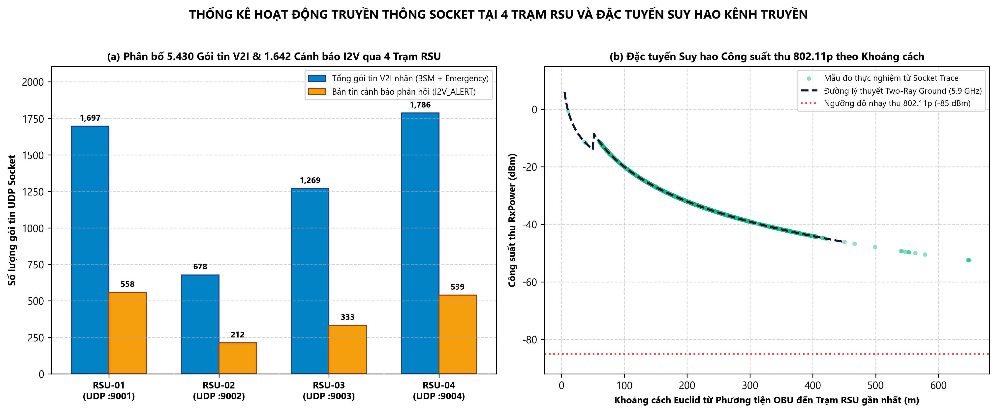
Hình 4.3. Thống kê phân bố 5.430 gói tin V2I & 1.642 cảnh báo I2V qua 4 Trạm RSU (a) và đặc tuyến suy hao công suất thu (b)
Phân tích số liệu thực nghiệm tại Bảng 4.3 và Hình 4.3(b) cho thấy: hai trạm cửa ngõ RSU-01 (1.697 gói - 31.25%) và RSU-04 (1.786 gói - 32.89%) cùng trạm trục chính RSU-03 (1.269 gói - 23.37%) gánh phần lớn lưu lượng phương tiện qua lại. Đặc biệt, đường cong công suất thu thực tế bám sát mô hình lý thuyết Two-Ray Ground và luôn nằm trên ngưỡng độ nhạy thu -85 dBm của chuẩn IEEE 802.11p trong phạm vi bán kính 420 m quanh mỗi trạm RSU, lý giải vì sao hệ thống không xảy ra hiện tượng rớt kết nối vùng biên.
CHƯƠNG 5. KẾT LUẬN VÀ HƯỚNG PHÁT TRIỂN
5.1. Kết luận chung
Báo cáo Bài tập lớn học phần Lập trình mạng đã hoàn thành trọn vẹn mục tiêu thiết kế, nâng cấp và hiện thực hóa Hệ thống truyền thông Xe – Hạ tầng – Trung tâm (V2I/I2V) trên nền Socket kết hợp định tuyến chủ động OLSR trong mạng VANET. Những kết quả cốt lõi đạt được bao gồm:
• Về mặt kiến trúc mạng và định tuyến: Xây dựng kịch bản đồng mô phỏng đô thị quy mô 30 phương tiện cơ giới (Car, Truck, Bus, Motorcycle) vận hành trong 180 giây kết hợp 4 Trạm RSU cố định trên nền chuẩn IEEE 802.11p (5.9 GHz). Chứng minh được hiệu quả vượt trội của định tuyến OLSR (MPR) kết hợp RSU với tỷ lệ truyền gói thành công đạt 97.95% (tăng 12.31% so với thuần V2V OLSR và 18.58% so với AODV), độ trễ đầu-cuối giảm xuống mức 0.237 – 0.256 ms.
• Về mặt kỹ thuật Lập trình mạng Socket: Thiết kế thành công giao thức nhị phân tầng ứng dụng VAN3 (Header 12 Bytes đóng gói bằng struct.pack('!4sBBHI') kèm mã kiểm tra lỗi CRC32 và JSON Payload). Triển khai trọn vẹn hệ thống đa tiến trình bất đồng bộ sử dụng select.select() xử lý 5.430 gói tin V2I và phản hồi tức thời 1.642 bản tin cảnh báo ngược I2V_ALERT mà không xảy ra nghẽn I/O.
• Về mặt giám sát trực quan: Xây dựng máy chủ trung tâm TMC Server (UDP cổng 6000) tích hợp giao diện Web Dashboard thời gian thực tại cổng HTTP 8080, cho phép theo dõi trực tiếp vị trí 30 xe, vùng phủ 4 trạm RSU và giải mã từng khung tin Hex/CRC32.
5.2. Hướng mở rộng và phát triển tiếp theo
• Bổ sung tầng bảo mật TLS / DTLS và chữ ký số ECDSA (IEEE 1609.2): Mã hóa và xác thực nguồn gốc các bản tin cảnh báo khẩn cấp MSG_OBU_EMERGENCY và MSG_RSU_I2V_ALERT nhằm chống lại các cuộc tấn công giả mạo bản tin (Sybil / Spoofing Attack) trong mạng giao thông.
• Tích hợp thuật toán Chuyển giao mềm (Seamless Handover) và Học máy tại biên (Edge AI): Dự đoán quỹ đạo di chuyển của phương tiện tại các trạm RSU để chuyển giao phiên kết nối Socket sớm trước khi xe đi qua vùng giao thoa giữa hai trạm RSU kế tiếp, đồng thời tối ưu hóa chu kỳ đèn tín hiệu giao thông theo mật độ luồng gói tin V2I.
TÀI LIỆU THAM KHẢO
[1] IEEE Standard for Information technology — Local and metropolitan area networks — Specific requirements — Part 11: Wireless LAN Medium Access Control (MAC) and Physical Layer (PHY) Specifications Amendment 6: Wireless Access in Vehicular Environments (IEEE Std 802.11p-2010).
[2] T. Clausen and P. Jacquet, "Optimized Link State Routing Protocol (OLSR)," IETF RFC 3626, Network Working Group, 2003.
[3] C. Perkins, E. Belding-Royer, and S. Das, "Ad hoc On-Demand Distance Vector (AODV) Routing," IETF RFC 3561, 2003.
[4] The ns-3 Network Simulator Consortium, "ns-3 Model Library: WAVE (IEEE 802.11p / IEEE 1609) and FlowMonitor Documentation," Release ns-3.35, https://www.nsnam.org/.
[5] P. A. Lopez et al., "Microscopic Traffic Simulation using SUMO (Simulation of Urban MObility)," IEEE International Conference on Intelligent Transportation Systems (ITSC), pp. 2575-2582, 2018.
[6] W. Richard Stevens, Bill Fenner, and Andrew M. Rudoff, "UNIX Network Programming, Volume 1: The Sockets Networking API," 3rd Edition, Addison-Wesley Professional.

